AI가 쇼핑하는 시대, K-유통 수출 성패 ‘배송·물류’가 가른다

출처 : 물류신문, 석한글 기자 2026.9.2

AI 쇼핑 에이전트가 구매 결정…배송비·통관·데이터가 온라인 수출 성패 좌우

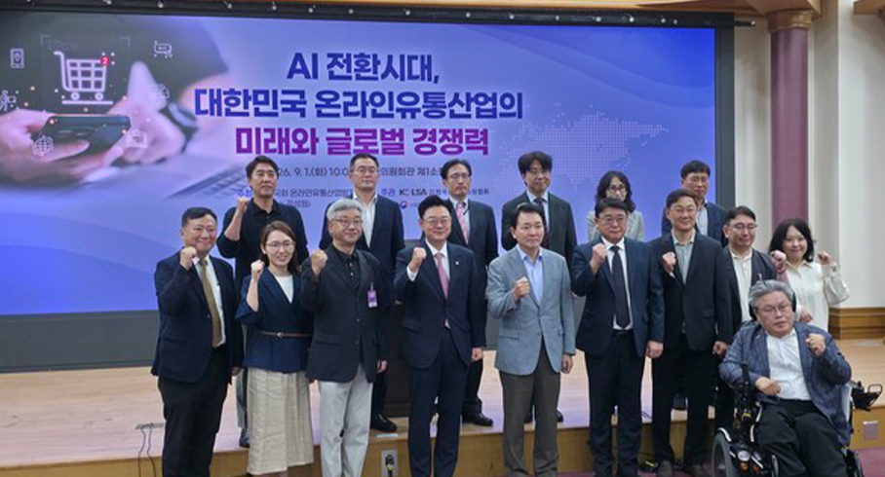
(출처: 물류신문)

AI가 소비자를 대신해 상품을 탐색·비교·추천하고 실시간 결제와 배송비 최적화까지 수행하는 ‘에이전트 커머스(Agent Commerce)’ 시대가 본격화하면서 대한민국 온라인 유통과 물류 산업의 패러다임이 변화하고 있다. 이에 따라 온라인 유통산업의 수출 경쟁력이 단순한 해외 플랫폼 ‘입점’ 실적을 넘어 배송비·통관·데이터 등 물류 경쟁력에 좌우될 것이라는 전망이 나왔다.

국회 온라인유통산업발전포럼은 1일 오전 서울 여의도 국회의원회관 제1소회의실에서 ‘AI 전환 시대, 대한민국 온라인 유통산업의 미래와 글로벌 경쟁력’을 주제로 정책토론회를 개최했다.

국회 온라인유통산업발전포럼(대표의원 김성원 국회 산업통상자원중소벤처기업위원장)은 1일 오전 서울 여의도 국회의원회관 제1소회의실에서 ‘AI 전환 시대, 대한민국 온라인유통산업의 미래와 글로벌 경쟁력’ 정책토론회를 개최했다. 사단법인 한국온라인쇼핑협회가 주관하고 산업통상자원부와 중소벤처기업부가 후원한 이번 행사에는 국회·학계·산업계·정부 관계자 등이 참석해 글로벌 유통·물류 생태계 재편에 맞춘 입법·정책 과제를 집중 논의했다.

AI가 쇼핑하는 시대…상품 정보도 ‘AI 발견 가능성’ 높여야
첫 발제자로 나선 최정혜 연세대 교수는 ‘AI가 쇼핑을 수행하는 시대: 온라인 유통 현장의 변화와 정책 준비’를 주제로 AI 쇼핑의 작동 구조를 소개하며 물류 정보의 중요성을 강조했다.

최 교수는 “소비자가 직접 키워드를 검색하던 시대에서 AI 쇼핑 에이전트가 고객의 복합적 요구를 분석해 구매 경로를 설계하는 시대로 넘어갔다”며 “대규모언어모델(LLM)의 질문 해석→검색·상품 거래 데이터 조회→추천·랭킹 시스템의 후보 선별→배송비를 포함한 총액 계산→구매 실행으로 이어지는 하나의 파이프라인으로 구성됐다”고 말했다. 그는 “소비자에게 팔기 전에 AI의 추천 후보가 돼야 하는 시대”라며 상품 정보의 ‘AI 발견 가능성’을 강조했다.

제조·브랜드사는 상품 성분·사양 등을 구조화해야 하고, 판매자는 가격·재고·배송·반품 조건을 정확하고 일관되게 제공해야 한다는 것이다. 정보가 채널별로 분절되거나 최신성이 떨어지면 AI가 상품을 적절히 해석하지 못해 추천 대상에서 배제될 수 있다는 지적이다. 정책적으로는 AI가 읽을 수 있는 표준 상품 정보와 AI-Ready 데이터 가이드를 구축하고, 기업 규모가 아니라 AI 전환 단계에 따라 지원을 달리해야 한다고 제안했다. 상품 정보가 문서와 이미지 파일로 흩어진 기업에는 데이터 구조화와 디지털 카탈로그 구축을, AI 활용 역량을 갖춘 기업에는 해외 AI 커머스 채널 연계와 소비자 데이터 활용을 지원해야 한다고 말했다. 또 플랫폼과 AI 서비스의 추천·노출 기준을 투명하게 공개하고, 광고성 추천이나 자사 브랜드(PB) 우대 여부를 소비자가 구분할 수 있도록 해야 한다고 덧붙였다.

최 교수는 “AI가 추천하지 않는 이유를 판매자가 문의할 수 있어야 하며, 허위 리뷰·조작 콘텐츠에 대한 책임 체계도 마련해야 한다”고 말했다.

K-브랜드 수출, ‘입점’보다 브랜드 경쟁력 키워야
두 번째 발제를 맡은 주윤황 장안대학교 교수는 ‘K-브랜드가 여는 새로운 수출 전략: 판로 지원을 넘어 브랜딩 중심의 수출 지원 정책으로’를 발표했다.

그는 “정부 지원이 너무 일회성·단편적으로 끝났다. 14개 부처, 200여 개에 달하는 정부의 수출 지원 사업이 단년도 예산 집행과 일회성 플랫폼 입점 건수에 매몰돼 있다”고 지적하며 “공급자 중심의 ‘밀어내기(Push)’ 정책에서 벗어나 글로벌 소비자가 스스로 찾아오게 만드는 ‘끌어당기기(Pull)’ 브랜드 인바운드 전략으로 대전환해야 한다”고 말했다.

주 교수는 국내 역직구 시장 규모가 직구 시장의 57% 수준에 머무르고 있으나 최근 전년 대비 38.7% 증가하는 등 성장 잠재력이 높다는 점에 주목했다. 그러면서 “해외 진출 시 막대한 비용을 들여 해외 현지 플랫폼에 바로 입점하기보다, 역직구를 통해 국가별 반응을 저비용으로 사전 테스트하고 확장하는 ‘선 검증 후 확장’ 모델이 효과적”이라고 강조했다. 이어 최소 3~5년 단위의 지속적인 K-브랜드 육성, 해외 콘텐츠 커머스 진출 바우처 신설, 브랜드 인바운드 데스크 설치 및 ‘중소기업 브랜드 육성 지원법’ 제정 필요성을 제시했다.

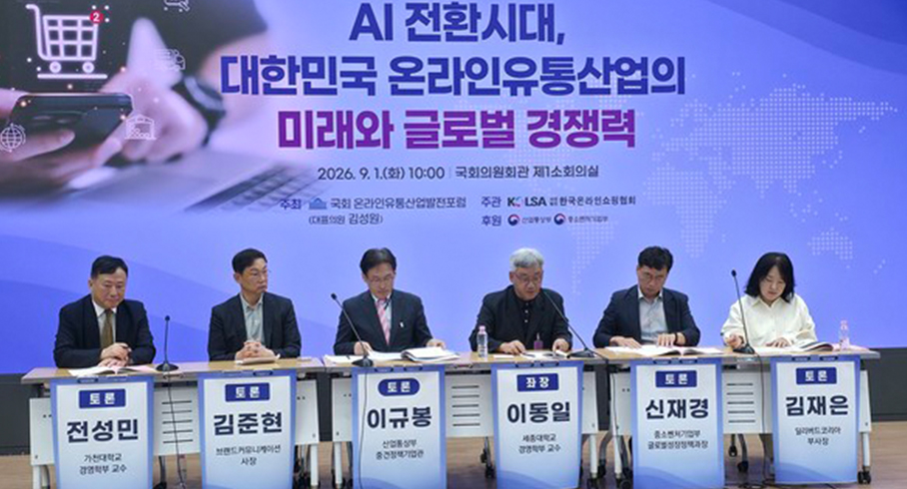
(출처: 물류신문)

“판로보다 문턱 낮춰야”…물류비·통관이 수출 경쟁력 좌우
이어진 토론에서는 물류 현장의 목소리가 전달됐다. 글로벌 143개국에 역직구 크로스보더 플랫폼을 운영하는 딜리버드코리아의 김재은 부사장은 “지금 필요한 것은 판로를 더 여는 것이 아니라 이미 열린 판로의 문턱을 낮추는 것”이라며 세 가지 정책 과제를 제안했다. 특히 해외 소비자에게 중요한 것은 상품 가격뿐 아니라 배송비를 합한 최종 결제 금액인데, 국내 브랜드와 대형 플랫폼 모두 국제 배송비 경쟁력 확보에 어려움을 겪고 있다고 덧붙였다.

그는 “국내 물류센터에서 여러 브랜드의 주문 상품을 하나로 모아 패킹하는 ‘합배송’ 체계가 필수적이다. 정부의 해외 공동 물류 지원 사업이 해외 대형 현지 풀필먼트 센터를 보유한 대규모 운송사 위주로 설계돼 있어 국내 기반 역직구 플랫폼은 참여하기 어렵다”며 국내 물류 거점형 합배송 모델에 대한 정책 참여 확대를 건의했다.

이어 “2024년 관세청 고시 개정으로 전자상거래 수출 시 합포장 통관·선적은 허용됐으나, 복수 브랜드의 물품을 묶어 배송할 경우 개별 브랜드별로 정식 ‘수출 실적’이 전산상 인정되지 않는 문제가 여전히 남아 있다”고 지적했다. 이로 인해 수출 바우처나 정책 자금 신청 시 실적 증빙이 필요한 중소기업들이 합배송을 기피하는 역효과가 발생하고 있어 행정 제도 개선이 시급하다고 설명했다.

마지막으로 그는 “기존 표준 상품 데이터에 실중량·부피중량·HS코드 등 역직구에 필요한 정보만 추가되면 실행형 AI 쇼핑 에이전트가 바로 활용할 수 있다. 신상품을 국내에 출시하는 순간 해외 판매가 가능해진다”며 “해외 소비자에게 택배 상자 하나가 곧 브랜드의 경험”이라고 덧붙였다.

정부, AI 물류·역직구 지원 확대…“온라인 수출 기업 집중 육성”
이규봉 산업통상자원부 중견기업정책관은 “국내 유통시장 250조 원 중 온라인 비중이 60%를 넘어섰다”며 “역직구 플랫폼을 육성하기 위해 연간 500억 원 규모를 투입해 전문몰 10여 개를 집중 지원하고, 유망 소비재와 유통 플랫폼이 동반 진출하는 ‘수출 캐리어’ 프로젝트를 추진하겠다”고 밝혔다.

물류 및 데이터 부문과 관련해서는 “전국 31개 중소 유통물류센터를 대상으로 AGV(무인운반차)와 물류 로봇 R&D를 투입하는 AI 유통 표준화 모델을 구축하고, 대한상공회의소 유통 데이터 서비스 플랫폼의 40만 건 상품 정보를 AI 친화적으로 개방하겠다”고 말했다.

신재경 중소벤처기업부 글로벌성장정책과장은 “온라인 수출액의 74%, 참여 기업의 67%가 중소기업일 만큼 온라인은 중소기업 수출의 핵심 탯줄”이라며 “단년도 지원의 한계를 극복하기 위해 성장 잠재력이 높은 유망 기업을 선별해 컨설팅부터 온·오프라인 해외 진출까지 최장 4년간 묶음 방식으로 집중 지원하는 체계로 사업을 개편 중”이라고 설명했다.

이어 “물류비 절감을 위해 온라인 전용 수출 바우처를 지속 확대하고 있으며, 올해 말 준공을 목표로 인천국제공항 내에 중소기업·소상공인 전용 공동 물류센터 공간을 구축해 물류 부담을 대폭 낮추겠다”고 덧붙였다.

